博物馆导览子系统用户使用手册

一、引言

1.1编写目的

指导用户正确安装、设置权限并且使用博物馆导览子系统。

1.2背景

系统名称：博物馆导览子系统

任务提出者：软件工程课程设计

开发者：肖开源、刘季平、石炜刚、王雨浓

用户：普通群众

1.3开发工具

Android Studio（使用flutter框架）

二、使用教程

2.1安装

用户在安装平台上安装好博物馆导览APP，打开APP，出现注册和登录界面。

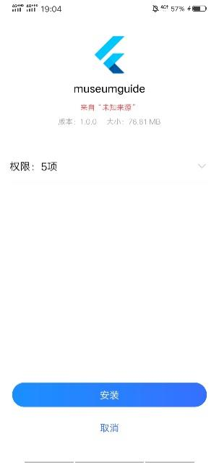

2.2注册和登录及权限设置

注册和登录界面包括注册和登录两个功能，博物馆导览APP需要登录才能开始使用。

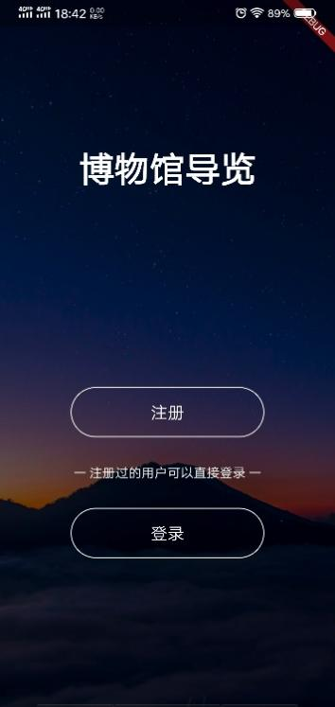

点击“注册”按钮，会出现注册账号界面。注册账号、密码、确认密码和身份证号是必填项，其他项目都是选填项（用户注册之后除了密码可以修改，其他信息都不能在后期改变了，所以注册时用户一定要认真填写），如果用户在注册过程中没有合法填写必填项，点击“确认”按钮后会有弹窗提示，用户按照弹窗提示修改即可。每个人的账户都是独立的（但是一个身份证号可以注册多个账户），所以，当你自定义的账号和其他人的账户重名了会注册失败，这时用户就需要重新输入账号了。当弹出“注册成功”弹窗，说明用户注册成功了，这时就可以登录了。

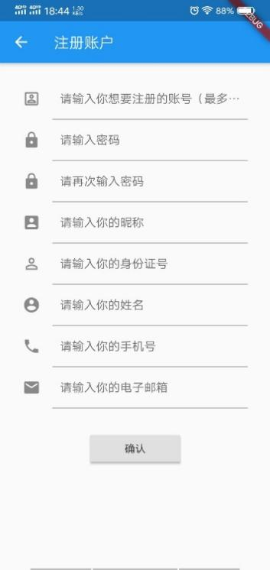

点击“登录”按钮，输入用户的账号和密码，当用户输入了正确的账号和密码之后，用户就会进入博物馆导览APP的主页面。此时弹出定位权限，选择“同意”，博物馆导览APP就可以正常运行了。

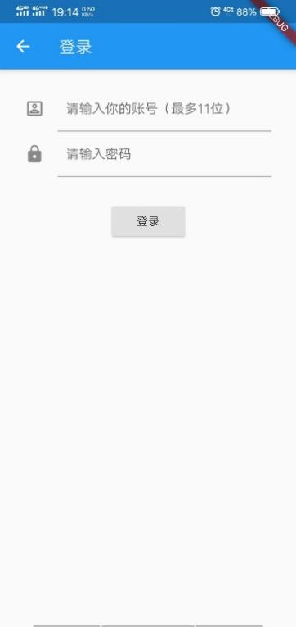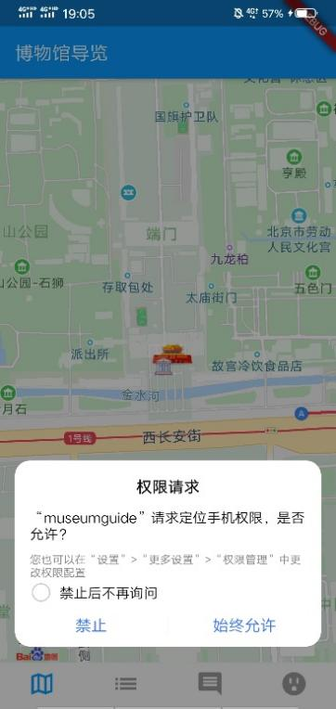

2.3博物馆导览界面

进入博物馆导览界面将自动定位当前用户的位置并且在地图上显示，并且以图标的形式标注出数据库中所有的博物馆。用户可以查看距离自己最近的博物馆。

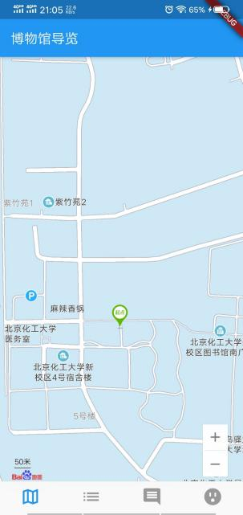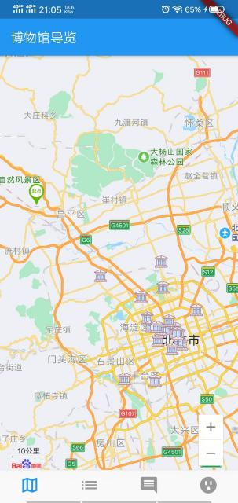

点击博物馆图标能够显示每个博物馆第一条展览信息，并且能够进入博物馆详情信息界面。

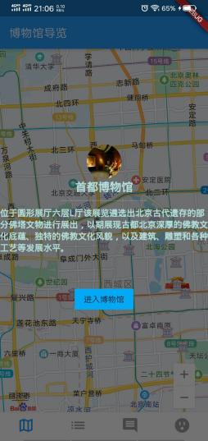

2.4博物馆总览界面

进入博物馆总览界面将显示包含所有博物馆的列表，点击相应博物馆的列表项可以进入博物馆详细信息界面。

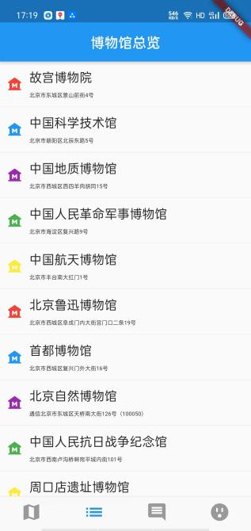

博物馆详细信息界面：

进入博物馆详细信息界面将默认显示博物馆的基本信息页面，点击顶部导航栏内的基本信息、展览列表、藏品列表按钮可以切换到相应的页面。基本信息页面显示相应基本信息和博物馆的简介视频，点击视频播放按钮可以播放视频。



展览列表页面显示博物馆各个展览的基本信息，点击相应展览会弹出显示该展览详细信息的弹窗。

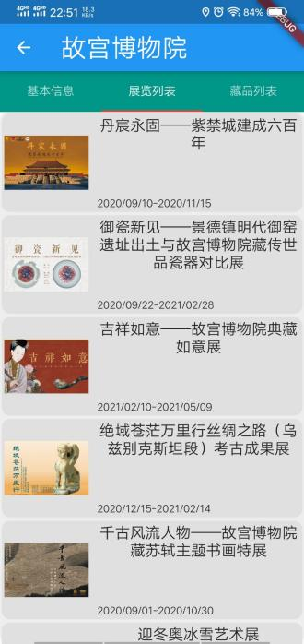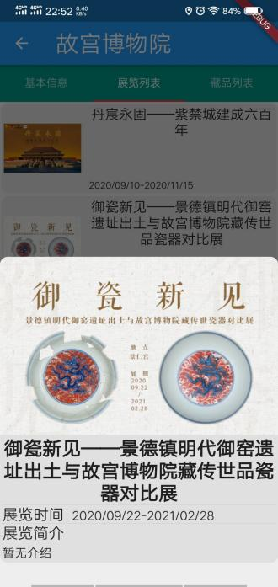

藏品列表页面显示博物馆各个藏品的基本信息，点击相应藏品会弹出显示该藏品详细信息的弹窗。

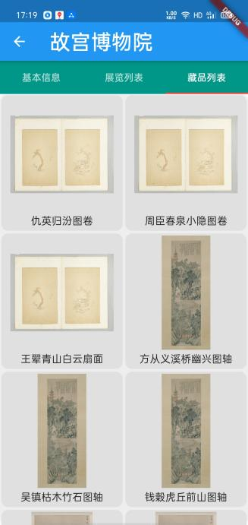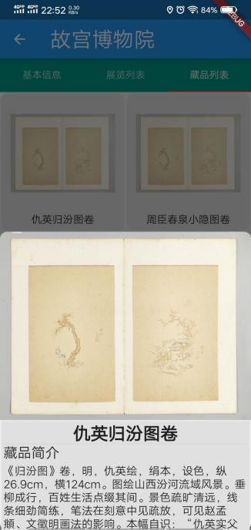

2.5视频浏览界面

视频浏览界面：

进入视频浏览界面，可以点击视频进行播放，且可以看到视频的名称、简介和发布者。可以拖动进度条来调整视频进度，点击全屏键视频进入全屏。分别点击“我的视频”和“发布视频”可进入我的视频界面和发布视频界面。

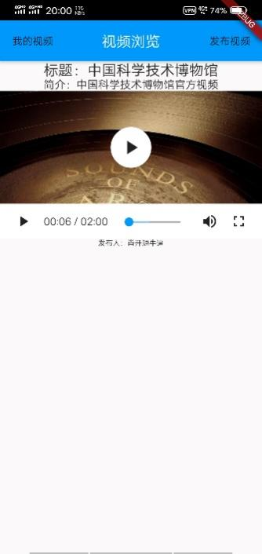

发布视频界面：

在视频浏览界面，点击“发布视频”按钮，进入发布视频界面，点击右上角的“选择视频”按钮，可进行本地视频的选择，选择成功后填写视频的标题以及介绍，最后点击“发布”按钮，等待一段时间后，会跳出上传成功的提示信息，点击“知道了”回到视频浏览界面。

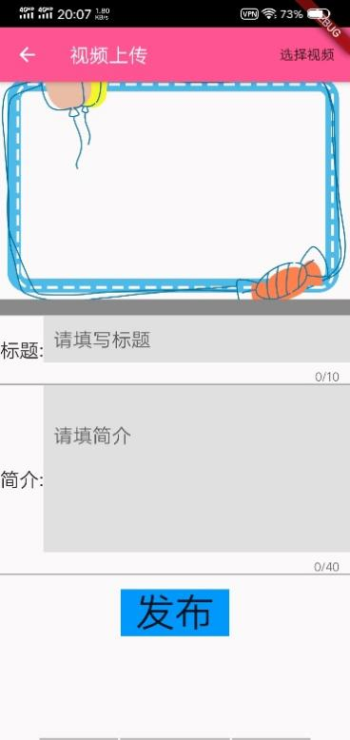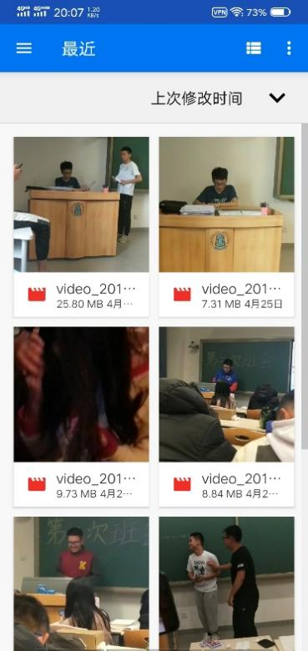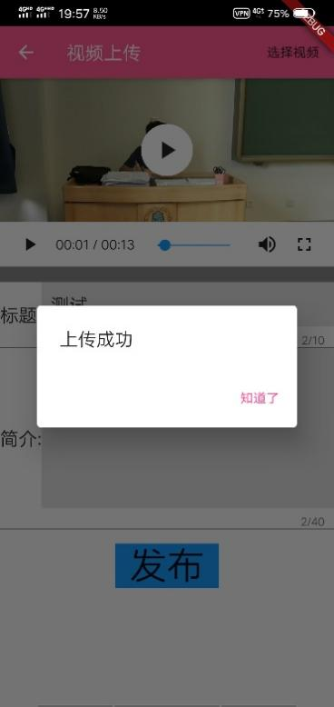

如果未填写必要信息，在点击发布后会出现提示弹窗，点击“知道了”后可继续填写视频的信息，完成后点击发布即可。

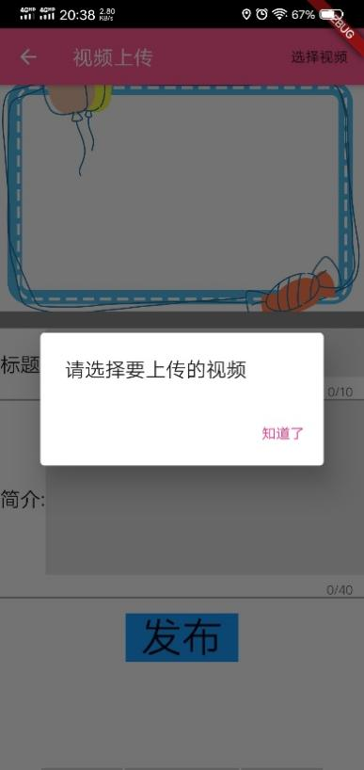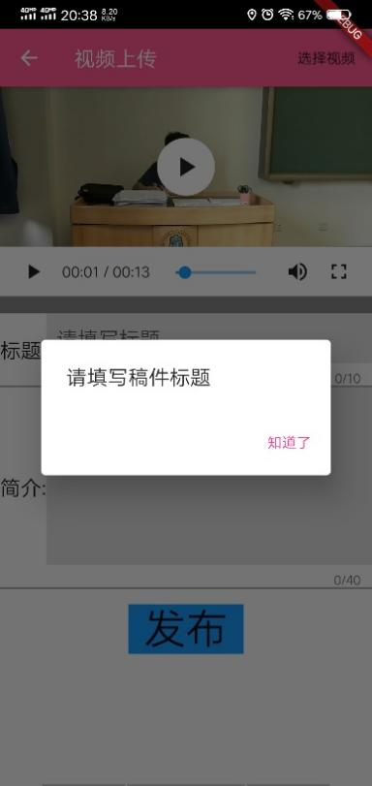

我的视频界面：

在视频浏览界面，点击“我的视频”按钮，进入我的视频界面，可以点击进行视频播放，也可以查看视频的基本信息和视频的审核状态。



2.6个人信息界面

个人信息界面中用户图像是统一的（不可改变），用户昵称是用户注册时的昵称（如果注册时昵称未设置，则默认昵称为唐伯虎）。

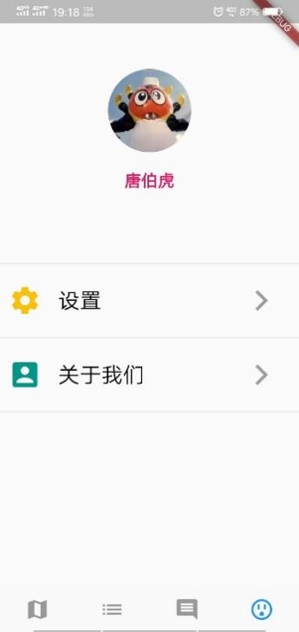

点击“设置”按钮，会出现更改密码界面。当你输入正确的旧密码后，新密码会用于之后的用户登录。

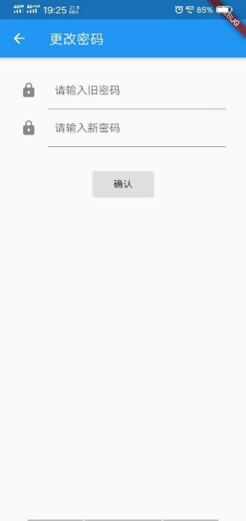

点击“关于我们”按钮，用户将会看到博物馆导览子系统开发人员和特别鸣谢的人员名单的界面，为了不影响美观，此界面没有按钮，用户可以使用手机自带的返回手势返回上一层界面。

